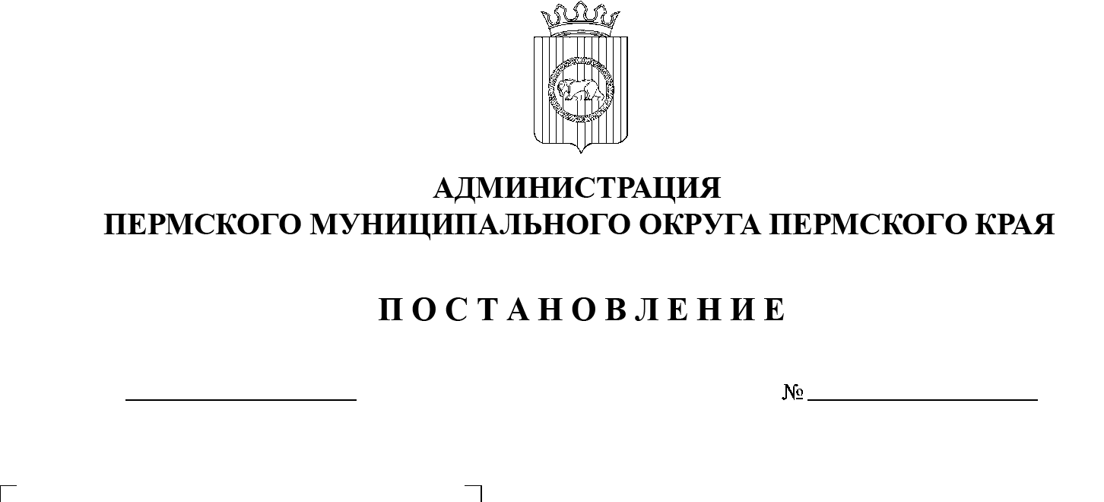

26.06.2023

СЭД-2023-299-01-01-05.С-492

**Об установлении расходного обязательства Пермского муниципального округа**

**и утверждении Порядка организации мероприятий**

**при осуществлении деятельности по обращению с животными**

**без владельцев на территории Пермского муниципального округа Пермского края**

В соответствии со статьей 86 Бюджетного кодекса Российской Федерации, Федеральным законом от 06 октября 2003 г. № 131-ФЗ «Об общих принципах организации местного самоуправления в Российской Федерации», Федеральным законом от 27 декабря 2018 г. № 498-ФЗ «Об ответственном обращении с животными и о внесении изменений в отдельные законодательные акты Российской Федерации», Законом Пермского края от 29 февраля 2016 г. №  612-ПК «О передаче органам местного самоуправления Пермского края отдельных государственных полномочий по организации мероприятий при осуществлении деятельности по обращению с животными без владельцев», постановлением Правительства Пермского края от 22 июня 2016 г. № 384-п «Об утверждении Порядка предоставления и расходования субвенций из  бюджета Пермского края бюджетам городских округов, муниципальных округов и сельских поселений Пермского края на осуществление отдельных государственных полномочий по организации мероприятий при осуществлении деятельности по обращению с животными без владельцев», пунктом 13 части 1 статьи 6 и пунктом 6 части 2 статьи 30 Устава Пермского муниципального округа Пермского края, подпунктом 3.1.7.15 пункта 3.1.7 раздела 3 типового положения о территориальном органе администрации Пермского муниципального округа Пермского края, утвержденного решением Думы Пермского муниципального округа Пермского края от 15 декабря 2022 г. № 66,

администрация Пермского муниципального округа Пермского края ПОСТАНОВЛЯЕТ:

1.  Утвердить прилагаемый Порядок организации мероприятий при осуществлении деятельности по обращению с животными без владельцев на территории Пермского муниципального округа Пермского края.

2.  Установить, что расходы по организации мероприятий при осуществлении деятельности по обращению с животными без владельцев на территории Пермского муниципального округа Пермского края являются расходными обязательствами Пермского муниципального округа Пермского края.

3.  Направления расходования средств на реализацию мероприятий по  осуществлению деятельности по обращению с животными без владельцев на территории Пермского муниципального округа Пермского края включают:

-  отлов животных без владельцев, в том числе их транспортировку и немедленную передачу в приюты для животных;

-  содержание животных без владельцев в приютах для животных;

-  возврат потерявшихся животных их владельцам, а также поиск новых владельцев поступившим в приюты для животных животным без владельцев;

-  возврат животных без владельцев, не проявляющих немотивированной агрессии, на прежние места их обитания после проведения мероприятий, установленных федеральным законодательством;

-  размещение в приютах для животных и содержание в них животных без   владельцев, которые не могут быть возвращены на прежние места их обитания, до момента передачи таких животных новым владельцам или наступления естественной смерти таких животных, за исключением вакцинации таких животных против бешенства и иных заболеваний, опасных для человека и животных.

4.  Финансирование мероприятий, направленных на осуществление деятельности по обращению с животными без владельцев на территории Пермского муниципального округа Пермского края, производится за счет средств субвенций из бюджета Пермского края в соответствии с Порядком предоставления и расходования субвенций из бюджета Пермского края бюджетам городских округов, муниципальных округов и сельских поселений Пермского края на осуществление отдельных государственных полномочий по  организации мероприятий при осуществлении деятельности по обращению с животными без владельцев, утвержденным постановлением Правительства Пермского края от 22 июня 2016 г. № 384-п, в пределах бюджетных ассигнований и лимитов бюджетных обязательств в соответствии с решением Думы Пермского муниципального округа Пермского края о бюджете Пермского муниципального округа Пермского края на текущий год и плановый период в рамках реализации мероприятия «Организация мероприятий при осуществлении деятельности по обращению с животными без владельцев».

5.  Управление по развитию инфраструктуры администрации Пермского муниципального округа Пермского края (далее – Управление по развитию инфраструктуры) осуществляет функции и полномочия главного распорядителя бюджетных средств по реализации мероприятий по осуществлению деятельности по обращению с животными без владельцев на территории Пермского муниципального округа Пермского края.

Получателем средств бюджета Пермского муниципального округа Пермского края на реализацию мероприятий по осуществлению деятельности по обращению с животными без владельцев на территории Пермского муниципального округа Пермского края является муниципальное казенное учреждение «Управление благоустройства Пермского муниципального округа Пермского края» (далее – Управление благоустройства).

6.  Расходование средств бюджета Пермского муниципального округа Пермского края осуществляется на основании муниципальных контрактов, договоров, соглашений, заключенных в соответствии с Федеральным законом от 05 апреля 2013 г. № 44-ФЗ «О контрактной системе в сфере закупок товаров, работ, услуг для обеспечения государственных и муниципальных нужд».

7.  Опубликовать (обнародовать) настоящее постановление в бюллетене муниципального образования «Пермский муниципальный округ» и разместить на официальном сайте Пермского муниципального округа в информационно-телекоммуникационной сети Интернет (www.permraion.ru).

8.  Настоящее постановление вступает в силу со дня его официального опубликования (обнародования) и распространяется на правоотношения, возникшие с 01 января 2023 г.

9.  Контроль за исполнением настоящего постановления возложить на  первого заместителя главы администрации Пермского муниципального округа Пермского края Варушкина И.А.

Глава муниципального округа В.Ю. Цветов

УТВЕРЖДЕН

постановлением администрации

Пермского муниципального округа Пермского края

от 26.06.2023 № СЭД-2023-299-01-01-05.С-492

**ПОРЯДОК**

**организации мероприятий при осуществлении деятельности**

**по обращению с животными без владельцев на территории**

**Пермского муниципального округа Пермского края**

1.  Настоящий Порядок организации мероприятий при осуществлении деятельности по обращению с животными без владельцев на территории Пермского муниципального округа Пермского края (далее – Порядок) разработан в целях регулирования отношений по предотвращению причинения животными без владельцев вреда жизни или здоровью граждан на территории Пермского муниципального округа Пермского края, а также разграничения компетенции уполномоченных органов администрации Пермского муниципального округа Пермского края переданных государственных полномочий по организации мероприятий по обращению с животными без  владельцев на территории Пермского муниципального округа Пермского края (далее – мероприятия по обращению с животными без владельцев).

2.  Исполнителем мероприятий по обращению с животными без  владельцев могут привлекаться юридические лица любой организационно‑правовой формы и формы собственности или индивидуальные предприниматели в соответствии с законодательством Российской Федерации о контрактной системе в сфере закупок товаров, работ, услуг для обеспечения государственных и муниципальных нужд согласно пункту 1.3 раздела 1 Порядка осуществления деятельности по обращению с животными без владельцев на территории Пермского края, утвержденного постановлением Правительства Пермского края от 09 апреля 2020 г. № 200-п.

3.  Управление по развитию инфраструктуры администрации Пермского муниципального округа Пермского края:

3.1.  обеспечивает исполнение требований Государственной ветеринарной инспекции Пермского края (далее – Инспекция) по возврату средств в бюджет Пермского края в соответствии с действующим законодательством;

3.2.  выполняет иные обязательства, установленные бюджетным законодательством Российской Федерации, Порядком и соглашением о предоставлении субвенций из бюджета Пермского края бюджетам городских округов, муниципальных округов и сельских поселений Пермского края на  осуществление отдельных государственных полномочий по организации мероприятий при осуществлении деятельности по обращению с животными без владельцев (далее – Соглашение);

3.3.  осуществляет иные права, установленные бюджетным законодательством Российской Федерации, Порядком и Соглашением.

4.  Муниципальное казенное учреждение «Управление благоустройства Пермского муниципального округа Пермского края»:

4.1.  обеспечивает представление в Инспекцию документов и материалов, необходимых для осуществления контроля за соблюдением органами местного самоуправления условий предоставления субвенции (межбюджетных трансфертов) и других обязательств, предусмотренных Соглашением, в том числе данные бухгалтерского учета и первичную документацию, связанные с   исполнением органами местного самоуправления условий настоящего Соглашения;

4.2.  ежеквартально в срок до 20 (двадцатого) числа месяца, следующего за отчетным периодом, направляет в Инспекцию:

4.2.1.  отчет о расходовании субвенции на осуществление отдельных государственных полномочий по организации мероприятий при осуществлении деятельности по обращению с животными без владельцев согласно Порядку;

4.2.2.  отчет об использовании субвенции по организации проведения мероприятий при осуществлении деятельности по обращению с животными без владельцев по форме согласно приложению 2 к Соглашению и по форме согласно Пояснительной записки в соответствии приказом Инспекции от 20 апреля 2020 г. № СЭД-49-01-20-29 «Об утверждении формы соглашения о предоставлении субвенций из бюджета Пермского края бюджетам городских округов, муниципальных округов и сельских поселений Пермского края на  осуществление отдельных государственных полномочий по организации мероприятий при осуществлении деятельности по обращению с животными без владельцев»;

4.3.  является муниципальным заказчиком при закупке товаров, работ, услуг, необходимых для исполнения переданного государственного полномочия, в том числе:

4.3.1.  осуществляет оперативное взаимодействие с исполнителями мероприятий по обращению с животными без владельцев и контроль исполнения муниципальных контрактов, заключенных для исполнения государственного полномочия;

4.3.2.  при обосновании начальной (максимальной) цены контракта руководствуется максимальной предельной стоимостью работ и услуг по  проведению мероприятий по обращению с животными без владельцев, установленной Инспекцией;

4.4.  размещает информацию о необходимости проведения отлова животных без владельцев на официальном сайте Пермского муниципального округа Пермского края в информационно-телекоммуникационной сети Интернет (www.permraion.ru) (далее – официальный сайт), в том числе информацию о территориальных органах администрации Пермского муниципального округа Пермского края (далее – Территориальные органы) с указанием адресов (электронные, почтовые), контактных телефонов, а также сведения о местах нахождения, контактных телефонах (телефонах для справок), адресе электронной почты, графике работы исполнителя мероприятий, определенного в установленном законом порядке;

4.5.  ведет сводный реестр безнадзорных животных на территории Пермского муниципального округа Пермского края на основании информации, представленной Территориальными органами.

5.  Территориальные органы:

5.1.  принимают участие в организации проведения мероприятий при   осуществлении деятельности по обращению с животными без владельцев в части предоставления заявки о проведении отлова животных без владельцев с указанием мест обитания;

5.2.  ведут учет животных без владельцев на подведомственной территории;

5.3.  осуществляют прием заявок от физических или юридических лиц о  необходимости проведения отлова животных без владельцев, ведут реестр поступивших заявок.